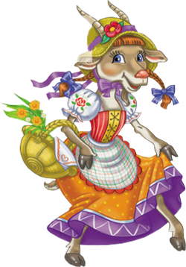
Коза-дереза
Були собі дід та баба. Поїхав дід на ярмарок та й купив собі козу. Привіз її додому, а рано на другий день посилає дід старшого сина ту козу пасти. Пас, пас хлопець її аж до вечора та й став гнати додому. Тільки до воріт став доганяти, а дід став на воротях у червоних чоботях та й питається:
— Кізонько моя мила, кізонько моя люба! Чи ти пила, чи ти їла?
— Ні, дідусю, я й не пила, я й не їла: тільки бігла через місточок та вхопила кленовий листочок, тільки бігла через гребельку та вхопила водиці крапельку,— тільки пила, тільки й їла!
От дід розсердився на сина, що він погано худоби доглядає, та й прогнав його.
На другий день посилає другого сина — меншого. Пас, пас хлопець козу аж до вечора та й став гонити додому. Тільки став до воріт доганяти, а дід став на воротях у червоних чоботях та й питається:
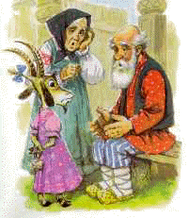
— Кізонько моя мила, кізонько моя люба! Чи ти пила, чи ти їла?
— Ні, дідусю, я не пила, я й не їла: тільки бігла через місточок та вхопила кленовий листочок, бігла через гребельку та вхопила водиці крапельку,— тільки пила, тільки й їла!
От дід і того сина прогнав.
На третій день посилає вже жінку. От вона погнала козу, пасла весь день; ввечері стала доганяти до двору, а дід уже стоїть на воротях у червоних чоботях та й питається:
— Кізонько моя мила, кізонько моя люба! Чи ти пила, чи ти їла?
— Ні дідусю, я й не пила, я й не їла: бігла через місточок, ухопила кленовий листочок, бігла через гребельку, вхопила водиці крапельку,— тільки пила, тільки й їла!
От дід прогнав і бабу.
На четвертий день погнав він уже сам козу, пас увесь день, а ввечері погнав додому і тільки надігнав на дорогу, а сам навпростець пішов; став на воротях у червоних чоботях та й питається:
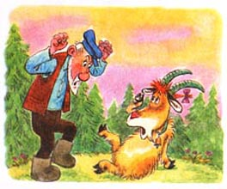
— Кізонько моя мила, кізонько моя люба! Чи ти пила, чи ти їла?
— Ні, дідусю, я не пила, я й не їла: бігла через місточок та вхопила кленовий листочок, бігла через гребельку, вхопила водиці крапельку,— тільки пила, тільки й їла!
От тоді дід розсердився, пішов до коваля, висталив ніж, став козу різати, а вона вирвалась та й утекла в ліс. У лісі бачить коза зайчикову хатку,— вона туди вбігла та й заховалась на печі.
От прибігає зайчик, коли чує — хтось є в хатці. Зайчик і питається:
— А хто, хто в моїй хатці?
А коза сидить на печі та й каже:
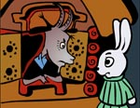
— Я, коза-дереза,
За три копи куплена,
Півбока луплена!
Тупу-тупу ногами,
Сколю тебе рогами,
Ніжками затопчу,
Хвостиком замету,—
Тут тобі й смерть.
От зайчик злякавсь, вибіг з хатки, сів під дубком. Сидить та й плаче. Коли йде ведмідь та й питається:
— Чого ти, зайчику-побігайчику, плачеш?
— Як же мені, ведмедику, не плакати, коли в моїй хатці звір страшний сидить!
А ведмідь:
— От я його вижену! Побіг до хатки:
— А хто, хто в зайчиковій хатці? А коза з печі:
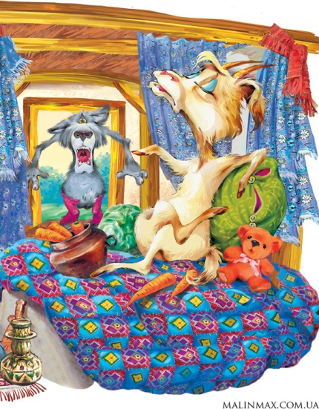
— Я, коза-дереза,
За три копи куплена,
Півбока луплена!
Тупу-тупу ногами,
Сколю тебе рогами,
Ніжками затопчу,
Хвостиком замету,—
Тут тобі й смерть!
Ведмідь і злякався.
— Ні,— каже,— зайчику-побігайчику, не вижену — боюсь.
От ізнов пішов зайчик, сів під дубком та й плаче. Коли йде вовк і питається:
— А чого це ти, зайчику-побігайчику, плачеш?
— Як же мені, вовчику-братику, не плакати, коли в моїй хатці звір страшний сидить!
А вовк:
— От я його вижену!
— Де тобі його вигнати! Тут і ведмідь гнав, та не вигнав.
— Отже, вижену.
Побіг вовк до хатки та й питається:
— А хто, хто в зайчиковій хатці? А коза з печі:
— Я, коза-дереза,
За три копи куплена,
Півбока луплена!
Тупу-тупу ногами,
Сколю тебе рогами,
Ніжками затопчу,
Хвостиком замету,—
Тут тобі й смерть!
Вовк і злякався.
— Ні,— каже,— зайчику-побігайчику, не вижену — боюсь.
Зайчик ізнов пішов, сів під дубком та й плаче. Коли біжить лисичка, побачила зайчика та й питається :
— А чого ти, зайчику-побігайчику, плачеш?
— Як же мені, лисичко-сестричко, не плакати, коли в моїй хатці страшний звір сидить!
А лисичка:
— От я його вижену!
— Де тобі, лисичко, його вигнати! Тут і ведмідь гнав — не вигнав, і вовк гнав, та не вигнав, а то ти!
— Отже, вижену.
Побігла лисичка до хати та:
— А хто, хто в зайчиковій хатці? А коза з печі:
— Я, коза-дереза,
За три копи куплена,
Півбока луплена!
Тупу-тупу ногами,
Сколю тебе рогами,
Ніжками затопчу,
Хвостиком замету,—
Тут тобі й смерть!
От лисичка теж злякалась.
— Ні,— каже,— зайчику-побігайчику, не вижену — боюсь.
Пішов зайчик, сів під дубком та й знову плаче. Коли це лізе рак-неборак та й питається:
— Чого ти, зайчику-побігайчику, плачеш?
— Як же мені не плакати, коли в моїй хатці страшний звір сидить!
А рак:
— От я його вижену!
— Де тобі його вигнати! Тут ведмідь гнав, та не вигнав, і вовк гнав, та не вигнав, і лисиця гнала, та не вигнала, а то ти!
— Отже, вижену!
От поліз рак у хатку та й питається:
— А хто, хто в зайчиковій хатці? А коза з печі:
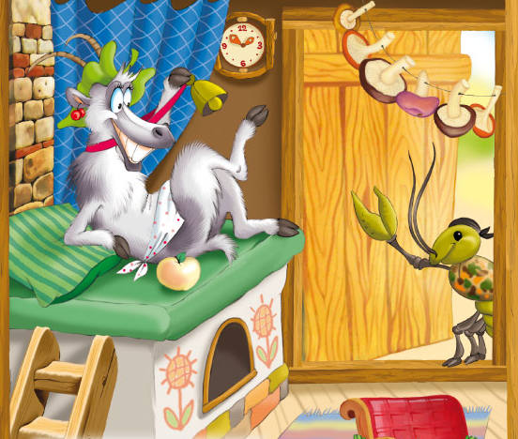
— Я, коза-дереза,
За три копи куплена,
Півбока луплена!
Тупу-тупу ногами,
Сколю тебе рогами,
Ніжками затопчу,
Хвостиком замету,—
Тут тобі й смерть!
А рак усе лізе та лізе, виліз на піч та:
— А я, рак-неборак,
Як ущипну,— буде знак!
Та як ущипне козу клешнями!.. Коза як замекає, та з печі, та з хати — побігла, тільки видно! От тоді зайчик радий, прийшов у хатку та так уже ракові дякує. Та й став жити в своїй хатці.

